Escuela sabática de menores: El mejor regalo
Esta lección está basada en Génesis 2:2, 3; Éxodo 20:8-11; Apocalipsis 14:7; Patriarcas y profetas, capítulo 2, pp. 23-30.
La observancia del sábado había de ser un acto de agradecido reconocimiento de parte de todos los que habitasen la tierra, de que Dios era su Creador y su legítimo soberano, de que ellos eran la obra de sus manos y los súbditos de su autoridad. De esa manera la institución del sábado era enteramente conmemorativa, y fue dada para toda la humanidad.
- Dios descansó el sábado.
  - Después de crear todo, Dios miró con satisfacción la obra de sus manos. Todo era perfecto, digno de su divino Autor; y él descansó, no como quien estuviera fatigado, sino satisfecho con los frutos de su sabiduría y bondad y con las manifestaciones de su gloria.
- Dios santificó el sábado.
  - Dios, además de descansar el sábado, lo santificó.
  - Esto significa que lo escogió y apartó como día de descanso para el hombre.
  - Así fue un monumento en el tiempo para recordar la Creación, y un momento para relacionarse especialmente con el Creador.
- Regalos que Dios les dio a Adán y Eva, y a nosotros.
  - Con el sábado, Dios les dio a Adán y Eva diversos regalos para su beneficio y para el nuestro.
- El regalo de su compañía: Dios se compromete a estar con nosotros ese día en especial.
- El regalo de la relación personal: Dios desea que tengamos cada día momentos para relacionarnos con Él (leyendo la Biblia, orando, cantando, …) Pero el sábado quiere tener una relación más profunda durante las 24 horas del día.
- El regalo de grandes obras: Dios creó la luz, el cielo, el mar, la tierra, el sol, la luna, las estrellas, los árboles, los animales marinos, volátiles y terrestres, etc., y quiere que pasemos tiempo en la naturaleza, pues ésta nos habla a nuestros sentidos, declarándonos que hay un Dios viviente, Creador y supremo Soberano del universo. La belleza que cubre la tierra es una demostración del amor de Dios.
- El regalo de la santidad: Dios quiere hacernos cada vez más semejantes a Él, más santos. Cuanto más tiempo pasamos con Dios, más nos parecemos a Él.
- El regalo del descanso: Dios descansó el sábado, no porque lo necesitara, sino para darnos un ejemplo a seguir. Nosotros debemos trabajar seis días y descansar física, mental y espiritualmente el sábado.
- El regalo del tiempo: El sábado es un monumento en el tiempo que durará por toda la eternidad.
- El regalo de la paz: Dios quiere darnos ese día sosiego, tranquilidad, sabiendo que Dios dirige nuestra vida y nunca nos dejará.
- El regalo de la satisfacción: El sábado nos proporciona la oportunidad de mirar hacia atrás en la semana y sentir la satisfacción del trabajo realizado, y las bendiciones que Dios nos ha dado.
- El regalo de la alegría: En la adoración y comunión con Dios encontramos alegría y gozo.
- El regalo de la amistad: Todo lo que disfrutamos durante el sábado, Dios lo hace aún más especial porque él comparte ese tiempo con nosotros.
- El regalo del amor: En cada sábado podemos ver el gran amor de Dios y compartirlo con los demás.
- El regalo de recordar: El sábado podemos recordar lo que Dios ha hecho en nuestra vida, y agradecerle por su cuidado y protección.
- La respuesta a estos regalos.
  - ¿Cómo puedes dar gracias a Dios por todos estos regalos que Dios nos da con el sábado?
  - Di maneras en las que puedes adorar a Dios el sábado.
  - Muestra cada sábado que reconoces a Dios como tu Creador y que tú eres su criatura.
Reflexiones
- Ten una relación constante con Dios, leyendo la Biblia, escuchando la voz apacible y delicada del Espíritu Santo.
- ¿Cómo puedes asegurarte de que nada te quite el tiempo que dedicas al Creador?
- Menciona algunos ejemplos sobre la forma en que adoras en la iglesia los sábados.
- ¿Cómo pasas las horas del sábado fuera de la iglesia? Mientras descansas en la tarde del sábado, ¿te acuerdas de que éste es el día del Señor? ¿Hay en tus actividades un lugar para Dios?
- Prepara una respuesta para dar a alguien que te pregunte por qué guardas el sábado.
- Busca formas para ayudar a los demás, haciendo el bien durante las horas sábado.
- Pide a Dios que te ayude a permanecer fiel a Él al guardar el sábado, aunque estés en circunstancias difíciles.
- Agradece a Dios por la promesa de que pronto pasaremos el sábado juntos en el cielo.
Resumen: respondemos al amor de Dios cuando lo adoramos guardando el sábado.

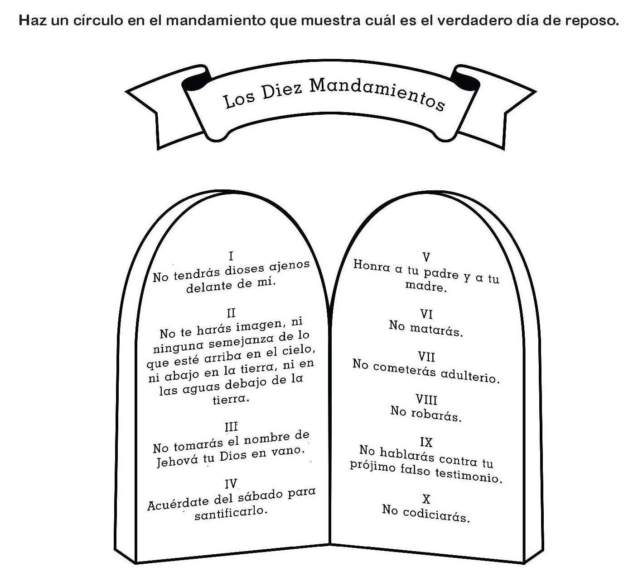
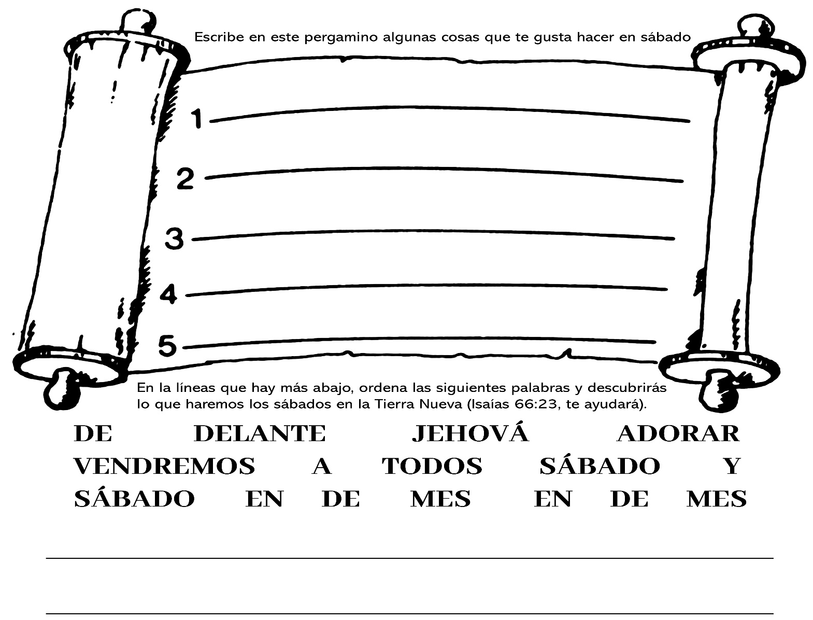
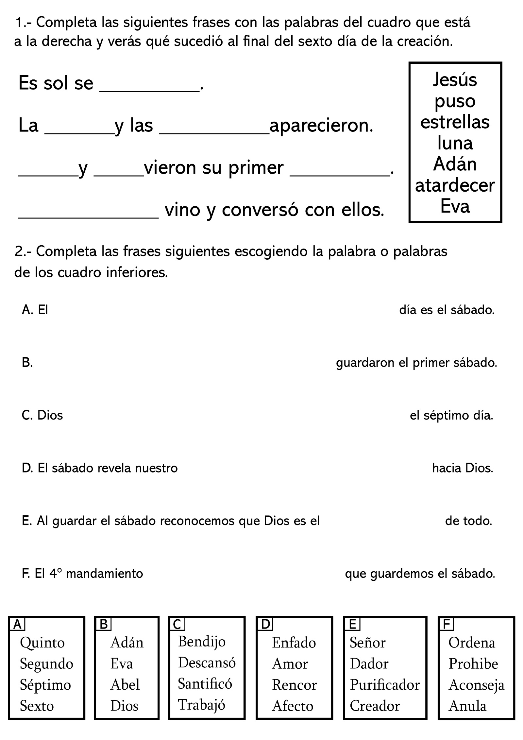


PEQUEÑO, PERO FIEL
Por la Sra. Eva R. Currie
"¡Se ha desmayado! ¡Las cinco horas que ha pasado bajo el sol ardiente han sido demasiado para él!" ¿Quién se había desmayado? No era Wan Teh Wang, el valiente joven cristiano que estaba siendo disciplinado por tratar de guardar el sábado en el ejército. Esto ocurría en la isla de Kinmen, situada no lejos de la isla de Formosa, en los días en que no se permitía la práctica de la religión en el ejército. Cada sábado los oficiales castigaban a Wang de un modo diferente. Esta vez lo habían hecho permanecer en pie durante cinco horas bajo el rayo del sol, mientras tenía sobre uno de sus hombros una vara de la que se habían colgado 45 kg de peso. El que se había desmayado era el hombre encargado de mantener en equilibrio la vara que Wang tenía sobre el hombro. . .
Cuando sus oficiales vieron que se mantenía firme en su posición, lo llevaron ante el comandante, quien amenazó castigarlo aún más severamente. Pero Wang no se atemorizó.
Por fin, el comandante le dijo: "Te voy a aliviar el trabajo. Cada sábado vendrás a la oficina y lo único que tendrás que hacer será atender el teléfono y repartir mensajes".
Wang le agradeció la bondad, pero le dijo: "Lo siento, comandante. No podré hacer eso en sábado".
"¡Qué! ¿Ni siquiera eso?", exclamó el comandante, como si no pudiera creer lo que oía.
"No, mi comandante —respondió Wang—. Mi conciencia no me lo permite".
Entonces el soldado se llevó una sorpresa. "Muy bien —le dijo el comandante—, desde ahora en adelante tendrás los sábados libres". Dios había honrado la fe de este joven testigo, y desde ese día hasta cuando salió de esa pequeña isla nunca más tuvo problemas para observar el sábado.
Cuando Wang ingresó en el ejército para cumplir con el servicio militar, le explicó al oficial que por razones de conciencia deseaba guardar el sábado, el día de reposo que Dios había instituido. Pero el oficial no se lo permitió. Por eso, el primer sábado Wang se escabulló del cuartel y celebró solo su culto sabático escondido en el bosque. Al volver esa noche se lo reprendió, y durante toda la semana se le advirtió que si trataba de guardar otra vez el sábado no le darían de comer ese día. "Muy bien —respondió el joven—. Mientras esté en el ejército no comeré los sábados". Y así lo hizo durante los dos años que pasó haciendo el servicio militar. Durante todo ese tiempo fue objeto de burlas, se lo castigó, se le dieron puntapiés y bofetadas, a veces frente a miles de soldados, pero este valiente joven se mantuvo firme sin trabajar ni entrenarse en sábado.
Por fin cierto mediodía el sargento vino con otros soldados y le dijo que tenía órdenes de fusilarlo. "Iré con Uds.", le respondió Wang y comenzó a caminar con ellos. Pero en realidad sólo habían tratado de asustarlo, de modo que lo llevaron ante un oficial.
Al enterarse de lo que ocurría, el oficial le dijo ásperamente: "¿Qué pasa contigo? ¿No amas a tu familia? ¿No amas a tu patria?"
"Sí, señor —respondió Wang—, los amo mucho. Pero también amo a Dios y estoy listo a permanecer fiel a él hasta la muerte".
El oficial le advirtió entonces que tenía poder para mantenerlo durante siete años en el ejército sin permitir le salir siquiera una vez para ver a su familia. Wang, sin embargo, dijo que estaba dispuesto a sufrir todo eso por amor a su Maestro. El oficial trató entonces de atemorizarlo de otros modos, pero fue en vano. Por fin le dijo rudamente que saliera de su cuarto.
Como resultado de esta conversación, el oficial envió un informe escrito a las más altas autoridades del ejército. "Tenemos en nuestro cuartel a un soldado a quien nada lo atemoriza —decía el informe—. Está dispuesto a sufrir cualquier castigo con tal de guardar el sábado. Ni si quiera come ese día. Hemos inventado diversos modos para obligarlo a participar de los entrenamientos en sábado, pero no hemos podido. ¿Qué debemos hacer?".
La respuesta decía: "Háganlo trabajar los sábados en el hospital".
Desde ese día cada sábado de mañana lo llevaban en la ambulancia hasta el hospital. Más de una vez lo dejaron bajar en la iglesia adventista para asistir a los servicios sabáticos.
En otras ocasiones lo dejaban que se sentara en un lugar tranquilo del hospital para leer la Biblia y estudiar la lección de la escuela sabática.
Dios honra a los que le son fieles.
Wang Teh Wang es un hombre pequeño de estatura, pero muy fuerte y fiel. Hoy es uno de los predicadores del Evangelio en la isla de Formosa.
“Sé fiel hasta la muerte y Yo te daré la corona de la vida”.

¡CINCO AÑOS!
Por Bárbara Vestphal.
Jorge Putten trabajaba para una gran compañía petrolera de Aruba, en las Antillas Holandesas.
Quería ser bautizado, pero cada vez que pedía el sábado libre a su jefe, éste se lo negaba.
Pasaron cinco años, y cada sábado se sentía desdichado porque deseaba asistir a la escuela sabática y a la iglesia. Pero no quería perder su trabajo, porque tenía la responsabilidad de velar por su esposa y sus hijos.
Un día fue a ver al misionero y le preguntó qué debía hacer. El pastor Hamm le dijo que volviera a pedir el sábado libre y si se lo rehusaban, que el sábado no se presentara al trabajo, pero que volviera el lunes.
—No abandone su trabajo —le dijo el misionero—. Siga volviendo. La compañía no puede despedirlo antes de tres semanas.
De acuerdo con las leyes de Aruba, un empleado no puede ser despedido de su trabajo sin que se le den tres avisos y los avisos deben darse con una semana de intervalo cada uno.
Como el capataz rehusó darle el sábado libre, el Sr. Putten no se presentó a trabajar el sábado. Cuando volvió el lunes de mañana, su tarjeta no estaba entre las demás. El preguntar por ella al jefe, éste le respondió:
—Ud. ha abandonado su trabajo.
— ¡Oh, no! Yo no abandoné mi trabajo. No voy a dejar un buen trabajo que tengo desde hace doce años.
—Bueno, Ud. no tendrá trabajo hasta el miércoles.
Eso significó que el Sr. Putten trabajó esa semana solamente el miércoles, el jueves y el viernes. De modo que no le pagaron el lunes y el martes, los días que no trabajó. El sábado volvió a asistir a la escuela sabática. El lunes de mañana, de nuevo no encontró su tarjeta. Esta vez el jefe le dijo:
—No tendrá trabajo hasta el jueves. De manera que esa semana sólo trabajó el jueves y el viernes. Pero el sábado asistió de nuevo a la escuela sabática, por tercera vez.
El lunes fue a ver al administrador y le presentó su problema.
—Me gustaría poder ayudarlo —le dijo el administrador—, pero no tenemos trabajo para un hombre que no puede venir el sábado.
—Uds. tienen un trabajo en el cual yo podría tener el sábado libre —le respondió el Sr. Putten.
—¿Cuál?
—La conserjería.
—¡Oh pero Ud. no va a estar dispuesto a barrer y fregar por sólo nueve guilders al día, después de haber estado ganando catorce guilders, en un trabajo mucho mejor. (El guilder es una moneda holandesa.)
El Sr. Putten sabía que con nueve guilders al día apenas le alcanzaría para la comida, pero le contestó:
—Estoy dispuesto a trabajar por nueve guilders al día si así puedo guardar el sábado de Dios.
—¡Entonces Ud. debe estar loco, y no tenemos trabajo para locos! ¿Tiene familia?
— ¡Claro que sí!
Al oírlo el administrador se enojó de veras y le ordenó al Sr. Putten que se retirara inmediatamente de su oficina.
—Ud. está loco de remate —le gritó. Pero mientras el Sr. Putten se alejaba lentamente por el vestíbulo, el administrador volvió a llamarlo.
—No le tengo lástima a su esposa, porque ella también debe estar loca o de lo contrario no se hubiera casado con Ud. Pero lo siento por sus chicos. Ud. puede trabajar en la conserjería por nueve guilders al día y tener el sábado libre, si lo quiere.
¿Puedes imaginarte lo que ocurrió después de eso? El Sr. Putten trabajó un solo día en la conserjería, porque entonces el administrador le pidió al jefe del Sr. Putten que le permitiera volver a su antiguo trabajo con el sábado libre. Entonces el jefe lo llamó de vuelta a su trabajo, y el administrador le dijo:
—Le pagaré catorce guilders por el día que trabajó en la conserjería, y su paga completa también por esos lunes, martes y miércoles que le dijimos que no había ningún trabajo para Ud.
De manera que, ya ves, cuando por fin el Sr. Pinten se animó, después de cinco años, a mantenerse firme en la observancia del sábado, Dios lo ayudó.

